На порозі майбутнього (профорієнтаційна г/с в 9-Б класі)
Цілі: активізувати знання учнів щодо різновидів професій; формувати позитивне ставлення до праці; спонукати дітей до пошуку інформації про професії, до усвідомленого професійного вибору; сприяти усвідомленню важливого значення навчальної діяльності для вибору професії;
розвивати творчу уяву та комунікативні якості учнів; розширити їх кругозір та збагатити їх словниковий запас;
виховувати повагу до людей різних професій.
Очікувані результати:
сформувати культуру пізнання власного внутрішнього світу; сформувати позитивне ставлення до праці; спонукати дітей до усвідомленого професійного вибору;
виховання особистості, яка здатна жити в новому суспільстві з активною життєвою позицією.
Обладнання: роздатковий матеріал (аркуші для складання кіл Вена (хочу, можу, треба); набір карток із зображеннями професій для роботи в групах; цитати на дошці; фломастери, аркуші А4 для роботи; цукерки для поділу на групи.

Хід заняття
При вході до класу стоять двоє учнів і кожному, хто заходить, ставлять просте запитання на вибір:
Червоний чи жовтий? Футбол чи баскетбол? Фізика чи хімія? Зелений чи жовтий? Чай чи кава?
За відповідь дають цукерку (одного із трьох видів – для поділу на групи пізніше)

Вступне слово
Вітаю вас, учні. Сьогодні у нас не звичайний урок, до нас завітали гості, тому привітаймося і налаштуємось на цікаве спілкування й плідну працю.
Розсадити учнів по групам відповідно до кольору цукерки, яку вони отримали
Коли ви заходили до класу, то на порозі вам доводилось зробити простий вибір. Важко було?
Учні відповідають
Звісно, в більшості випадків ні, тому що ціна питання невелика. Той вибір ні що особливо не впливав. І такі прості вибори ви робите щодня: поїхати автобусом чи йти пішки; купити булочку з вишнею чи з яблуком; зробити спершу домашню з математики чи з української. Однак зараз ви стоїте на порозі свого майбутнього і перед вами значно складніший і відповідальніший вибір – вибір майбутньої професії.
Написати на дошці «На порозі майбутнього»
Сьогодні ми з вами поговоримо про світ професій і ваше місце у ньому. Чого ви очікуєте від нашого спілкування?
Учні висловлюються
Так, ми поговоримо про різні типи професій, про сучасні й потрібні професії, про те, як зробити правильний вибір, що треба при цьому враховувати. Отже, поїхали.

Інформаційний блок
Ось у мене є смачна солодка булочка з маком. Скажіть, скільки людей знадобилося, щоб я отримала сьогодні цю булочку до чаю? (фермер (виростив пшеницю, виготовив борошно, виростив мак), водій (привіз продукти до їдальні), пекар, електрик (забезпечив роботу електропечі), технологи (виготовили дріжджі, цукор), продавець). Хто в цьому процесі найважливіший? (Всі однаково важливі: кожен виконує свою ділянку роботи, але якби хоч хтось із них не виконав, я не отримала б готовий продукт). І так в усіх сферах життя. Немає неважливих професій чи занять..
А чи знаєте ви, скільки зараз у світі налічується різноманітних професій?
Учні висловлюють свої здогадки
Насправді, понад 50 тисяч. І як серед усього цього розмаїття вибрати правильний шлях, обрати професію саме для себе?
Що, на вашу думку, найважливіше враховувати при виборі майбутньої професії?
Учні висловлюються
Зафіксувати на дошці: МІЙ ВИБІР
Власні здібності, інтереси, а також можливості (обговорити 5 типів професій)
Попит на ринку праці
Перспективи в професії (рівень заробітку, кар’єрне зростання)

Практичний блок
Типологія професій
Скажіть, чим відрізняється оператор верстата від учителя, наприклад? (верстатник працює з механізмами, а учитель - з людьми). А що спільного у ветеринара й агронома? (вони працюють з природою)
Зараз я запропоную кожній групі набір карток. Кожен по черзі витягує по одній картці і повідомляє групі: чи імпонує вам така професія (чому так або чому ні), чи хотів би працювати тим, хто зображений на картці.
Учні працюють у групі
Дякую вам за активне обговорення. Тепер спробуйте умовно розділити дані картки на групи за якоюсь спільною ознакою.
Учні працюють у групах, а потім діляться результатами із класом.
Отже, ми з вами побачили, що професії можна умовно поділити на групи залежно від типу взаємодії людини зі світом. Таким чином, у нас виходить 5 груп: Людина-людина, людина-природа, людина-знакова система, людина-художній образ, людина-техніка.
Зараз ми з вами спробуємо розподілити інший набір карток відповідно до типів професій
Учні виходять до дошки і прикріплюють зображення до відповідної категорії.
Дякую вам за активність і розумні думки.
Вчора ви виконували тест на визначення професійних орієнтирів. Давайте перевіримо результати.
Учні перевіряють тест на професійні інтереси за ключами і визначають, до якого типу професій вони належать.
Чи були результати очікуваними чи несподіваними для вас?
Отже, при виборі майбутньої професії важливо враховувати, який тип роботи вам підходить. (зафіксувати на дошці –МІЙ ВИБІР: - здібності, інтереси, можливості)

Однак це ще не все. Уявіть собі ситуацію, що раптом усі харчові підприємства світу почали випускати лише молочні продукти і всі магазини стали забиті молоком, сметаною, йогуртами і т. п. Що б тоді відбулося на ринку? (Було б забагато молочних продуктів і недостатньо усіх інших, ринок був би перенасичений молочною продукцією , яку було б дуже важко продати, вони почнуть псуватися, пропадуть, а значить, пропаде чиясь праця, гроші, прибуток)
Так само і на ринку праці. Якщо якихось фахівців випускають більше, ніж потрібно, вони не можуть знайти роботу, настає безробіття. Професія, спеціальність, кваліфікація - це те, що людина продає на ринку праці. Час від часу одні професії та спеціальності стають дуже потрібними, затребуваними, престижними, інші втрачають свої позиції, а треті взагалі відходять у минуле.
Отже, обираючи майбутню професію, вам необхідно враховувати попит на цю професію на ринку праці, чи не так? Пропоную вам зараз подумати і зафіксувати собі:

І група пише перелік професій, які будуть мати попит протягом наступних 5 років.
ІІ група пише перелік професій, які мають попит завжди, без яких не обійтися ніколи
ІІІ група пише перелік галузей (не професій!), які перспективні в плані розвитку нових професій та робочих місць

За 5 хв. учні презентують свою роботу, групи доповнюють одна одну.
Отже, при виборі майбутньої професії важливо враховувати умови ринку праці.
(зафіксувати на дошці –МІЙ ВИБІР: - попит)

Останнім часом на ринку праці складається парадоксальна ситуація: з одного боку, в промисловості гостро не вистачає робочих кадрів, а з іншого боку, за даними мінсоцполітики, 16% молодих спеціалістів з вищою освітою є безробітними, а 58% усіх випускників вишів не бажають працювати за фахом. Чому, на вашу думку, так відбувається?
Учні висловлюються.
Пропоную переглянути невеличке відео, це інтерв’ю з різними людьми людьми про їх вибір. (5 хв) (Як обрати професію – відео файл від ZNOua)
Яка думка вам найбільше запала в душу, наштовхнула на роздуми, мотивувала?
Учні висловлюються.

Кола Вена: формула успішного вибору
А давайте зараз спробуємо змоделювати ось такий свій вибір майбутнього. Перед вами аркуш паперу. Намалюйте на ньому коло і впишіть у нього 3-4 професії, які ви хочете обрати зараз, саме хочете, мрієте про це (показати на дошці, вписувати свої варіанти). Намалюйте поряд ще одне, в якому впишіть ті, які ви можете обрати (маєте до цього хист, фізичні та матеріальні можливості). Професії з першого кола там можуть повторюватися. І поряд – ще одне коло, в якому вкажіть ті професії, які, на вашу думку, мають попит. А тепер прослідкуйте за своєю схемою. Чи є професія, яка повторюється в усіх трьох колах? Вітаю, ви зробили свій вибір, і скоріше за все, він буде правильний.
Які ще критерії вибору майбутньої професії ви можете додати?
Учні додають до МІЙ ВИБІР

Заключна частина
Подивіться на дошку і оберіть собі один із висловів відомих людей про працю. Чим він вас вразив, на які думки наштовхнув?
Учні висловлюються

Які висновки ви можете зробити із нашого сьогоднішнього спілкування, Чи досягли ви того, що загадали собі на початку заняття?

Насправді, існує 5 типів професій саме за типом взаємодії з оточуючим світом.
Зараз я пропоную одній із груп вийти до терміналу профорієнтації у фойє і знайти інформацію про 5 типів професій у розділі «___». Знайдіть лише назви груп та їх характеристики (тобто з чим саме працює людина)

Тим часом дві інші групи проходять бліц-опитування:
І група (їхні результати фіксує ІІ група)
1. Спеціаліст з обробки дерева (столяр)
2. Спеціаліст ,який володіє ножицями й гребінцем (Перукар)
3. Спеціаліст з фарбування приміщень, будівель (Маляр)
4. Спеціаліст з вирощування с/г культур (Агроном)
5. Спеціаліст, який займається навчанням людей (Педагог)
6. Хто такий логіст? (Займається організацією перевезень)
7. Хто такий PR-менеджер? (Займається рекламою та зв’язками з громадськістю)

ІІ група (їхні результати фіксує І група)
1. Спеціаліст з виготовлення виробів із металу (Токар)
2. Спеціаліст з обслуговування електромереж та обладнання (Електромонтер)
3. Спеціаліст, який займається вихованням та дресируванням собак (Кінолог)
4. Спеціаліст з дослідження процесів в атмосфері (Метеоролог)
5. Спеціаліст з водіння залізничного транспорту (Машиніст)
6. Хто такий провізор? (Займається управлінням аптек та продажем медичної продукції)
7. Хто такий маркетолог? (Займається вивченням ринку товарів та послуг і потреб споживача)
Тим часом, ІІІ група повернулася до класу з результатами пошуку.
Отже, за характером взаємодії зі світом професії можна поділити на 5 груп:
Людина-людина, людина-природа, людина-знакова система, людина-художній образ, людина-техніка.
Пропоную в групах обговорити і записати, які професії відносяться до кожної з цих груп.
Групам дати аркуші з назвою типу професій, щоб вони доповнили їх протягом 3 хв. Учні презентують свої аркуші з переліком професій.
Ви вчора виконували тест на визначення професійних орієнтирів. Давайте перевіримо результати.

Отже, при виборі майбутньої професії важливо враховувати, який тип роботи вам підходить. (зафіксувати на дошці –МІЙ ВИБІР: - здібності, інтереси, можливості)

Однак це ще не все. Уявіть собі ситуацію, що раптом усі харчові підприємства світу почали випускати лише молочні продукти і всі магазини стали забиті молоком, сметаною, йогуртами і т. п. Що б тоді відбулося на ринку? (Було б забагато молочних продуктів і недостатньо усіх інших, ринок був би перенасичений молочною продукцією , яку було б дуже важко продати, вони почнуть псуватися, пропадуть, а значить, пропаде чиясь праця, гроші, прибуток)
Так само і на ринку праці. Якщо якихось фахівців випускають більше, ніж потрібно, вони не можуть знайти роботу, настає безробіття. Професія, спеціальність, кваліфікація - це те, що людина продає на ринку праці. Час від часу одні професії та спеціальності стають дуже потрібними, затребуваними, престижними, інші втрачають свої позиції, а треті взагалі відходять у минуле.
Отже, обираючи майбутню професію, вам необхідно враховувати попит на цю професію на ринку праці, чи не так? Пропоную вам зараз подумати і зафіксувати собі:

І група пише перелік професій, які будуть мати попит протягом наступних 5 років.
ІІ група пише перелік професій, які мають попит завжди, без яких не обійтися ніколи
ІІІ група пише перелік галузей (не професій!), які перспективні в плані розвитку нових професій та робочих місць

За 5 хв. учні презентують свою роботу, групи доповнюють одна одну.
Отже, при виборі майбутньої професії важливо враховувати умови ринку праці.
(зафіксувати на дошці –МІЙ ВИБІР: - попит)

Останнім часом на ринку праці складається парадоксальна ситуація: з одного боку, в промисловості гостро не вистачає робочих кадрів, а з іншого боку, за даними мінсоцполітики, 16% молодих спеціалістів з вищою освітою є безробітними, а 58% усіх випускників вишів не бажають працювати за фахом. Чому, на вашу думку, так відбувається?
Учні висловлюються.
Пропоную переглянути невеличке відео, це інтерв’ю з різними людьми людьми про їх вибір. (5 хв) (Як обрати професію – відео файл від ZNOua)
Яка думка вам найбільше запала в душу, наштовхнула на роздуми, мотивувала?
Учні висловлюються.

Кола Вена: формула успішного вибору
А давайте зараз спробуємо змоделювати ось такий свій вибір майбутнього. Перед вами аркуш паперу. Намалюйте на ньому коло і впишіть у нього 3-4 професії, які ви хочете обрати зараз, саме хочете, мрієте про це (показати на дошці, вписувати свої варіанти). Намалюйте поряд ще одне, в якому впишіть ті, які ви можете обрати (маєте до цього хист, фізичні та матеріальні можливості). Професії з першого кола там можуть повторюватися. І поряд – ще одне коло, в якому вкажіть ті професії, які, на вашу думку, мають попит. А тепер прослідкуйте за своєю схемою. Чи є професія, яка повторюється в усіх трьох колах? Вітаю, ви зробили свій вибір, і скоріше за все, він буде правильний.
Які ще критерії вибору майбутньої професії ви можете додати?
Учні додають до МІЙ ВИБІР

Подивіться на дошку і оберіть собі один із висловів відомих людей про працю. Чим він вас вразив, на які думки наштовхнув?
Учні висловлюються

Які висновки ви можете зробити із нашого сьогоднішнього спілкування, Чи досягли ви того, що загадали собі на початку заняття?
Професії, які будуть мати попит в найближчі 50 років
1. Технік з сонячної енергії
2. Технік з вітроенергії
3. Медична сестра

4. Розробник програмного забезпечення
5. Фізіотерапевт
6. Аналітик даних
7. Спеціаліст з цифрового контенту
8. Аналітик з цифрової безпеки
9. Розробник в технології блокчейну
10. Диспетчер безпілотника
11. Фахівець з «розумних» будівель
12. Фахівець з 3D-друку
13. Розробник з доповненої реальності
14. Радник з питань особистої приватності
15. Спеціаліст з міського сільського господарства
16. Генний інженер
17. Гід з питань персональної освіти
18. Менеджер, який допоможе завершити життя і виконає останні бажання посмертно
19. Дизайнер аватарів
20. Фахівець з відновлення вимерлих видів
Професії, які завжди будуть мати попит
1. Вчителі
2. Лікарі
3. Медична сестра
4. Фахівці будівельних спеціальностей
5.

Галузі перспективні
1. ІТ
2. Медицина / генна інженерія / біотехнології
3. SMM
4. Інженерія
5. Дизайн
6. С/г
7. Сфера обслуговування
8. Будівництво

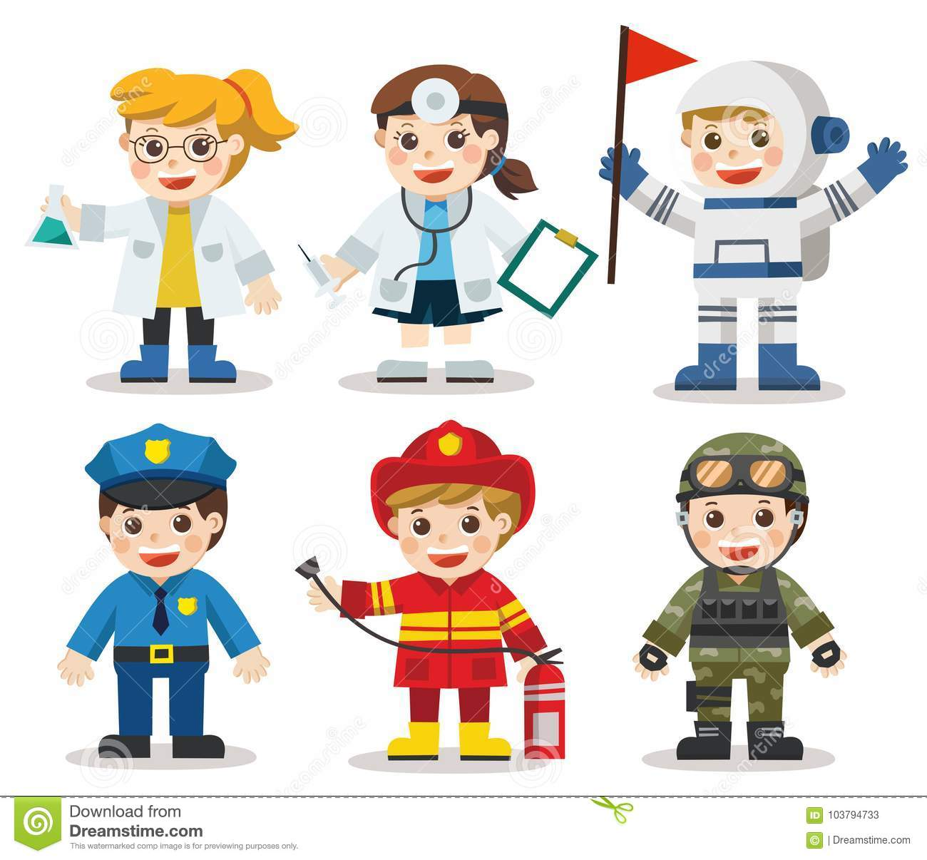


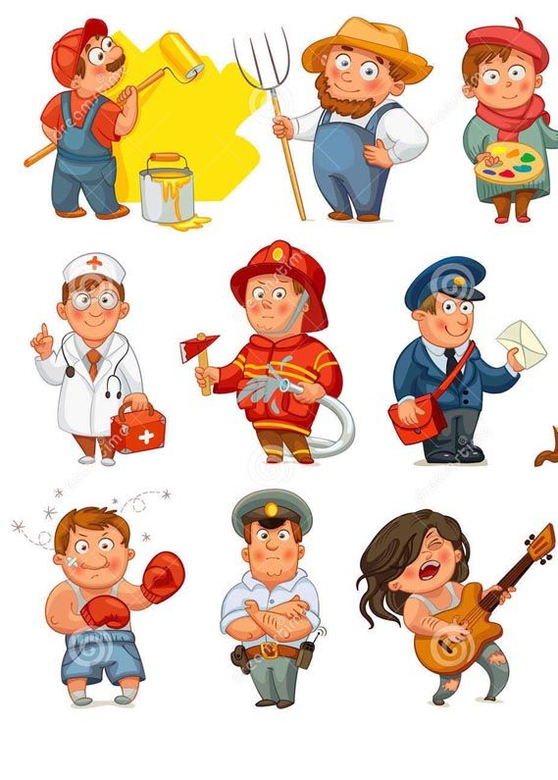


людина - людина

людина – природа

людина - знакова система

людина - художній образ

людина – техніка

Якщо людина не знає, до якої гавані вона прямує, жоден вітер не буде для неї попутним
Сенека
Працювати потрібно не 12 годин, а головою

Стів Джобс

Виберіть собі роботу до душі, і вам не доведеться працювати жодного дня у своєму житті

Конфуцій

1 а б | 1 а б | 2 а б | 2 а б | 3 а б
3 а б | 4 а б | 4 а б | 5 а б | 5 а б
6 а б | 7 а б | 6 а б | 9 а б | 7 а б
10 а б | 9 а б | 8 а б | 10 а б | 8 а б
11 а б | 11 а б | 12 а б | 12 а б | 13 а б
13 а б | 14 а б | 14 а б | 15 а б | 15 а б
16 а б | 17 а б | 16 а б | 19 а б | 17 а б
20 а б | 19 а б | 18 а б | 20 а б | 18 а б

1 а б | 1 а б | 2 а б | 2 а б | 3 а б
3 а б | 4 а б | 4 а б | 5 а б | 5 а б
6 а б | 7 а б | 6 а б | 9 а б | 7 а б
10 а б | 9 а б | 8 а б | 10 а б | 8 а б
11 а б | 11 а б | 12 а б | 12 а б | 13 а б
13 а б | 14 а б | 14 а б | 15 а б | 15 а б
16 а б | 17 а б | 16 а б | 19 а б | 17 а б
20 а б | 19 а б | 18 а б | 20 а б | 18 а б

1 а б | 1 а б | 2 а б | 2 а б | 3 а б
3 а б | 4 а б | 4 а б | 5 а б | 5 а б
6 а б | 7 а б | 6 а б | 9 а б | 7 а б
10 а б | 9 а б | 8 а б | 10 а б | 8 а б
11 а б | 11 а б | 12 а б | 12 а б | 13 а б
13 а б | 14 а б | 14 а б | 15 а б | 15 а б
16 а б | 17 а б | 16 а б | 19 а б | 17 а б
20 а б | 19 а б | 18 а б | 20 а б | 18 а б

